ВОПРОСЫ ВИКТОРИНЫ

областного финала ВСИ «Победа»,
посвященного 73-й годовщине Победы советского народа в Великой Отечественной войне 1941-1945 гг.

1. Первая женщина - герой СССР в годы Великой Отечественной войны –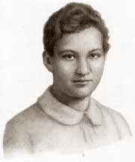
_________________________________________________________________
2. Генерал Дмитрий Михайлович Карбышев был замучен в концлагере ________________________________

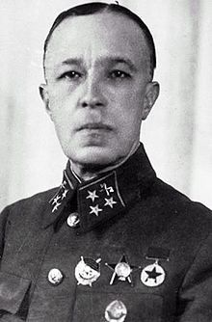
Как он погиб ____________________________________________________________________________________________________________________________________________________________________________________________________________________________________________________________________________________________________________________________________________________________________________________________________________________________________

3. Официальная дата падения Брестской крепости ___________________ год.

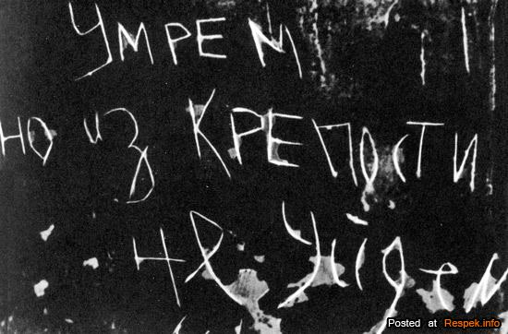

4. ______________года в Берлине состоялся исторический парад союзников. Парад принимал__________________________________________________.

5.
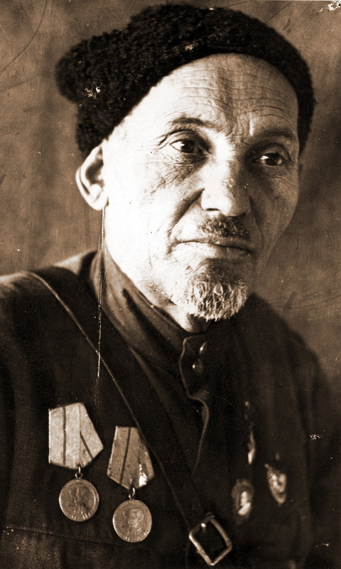Участник Великой Отечественной войны с сентября 1941 года. Один из организаторов партизанского движения на Украине — командир Путивльского партизанского отряда, а затем — соединения партизанских отрядов Сумской области- ___________________________________________.
6. Перечислите пионеров-героев Великой Отечественной войны: 

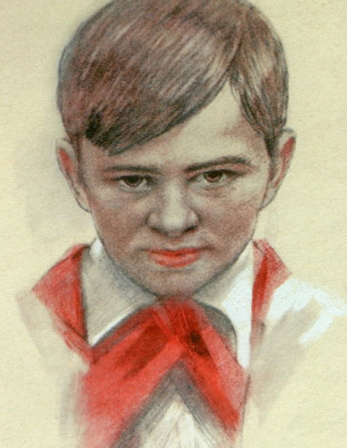  __________________ | 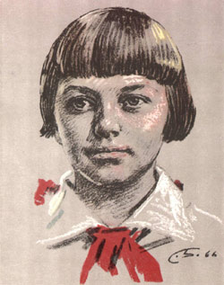  ____________________ | 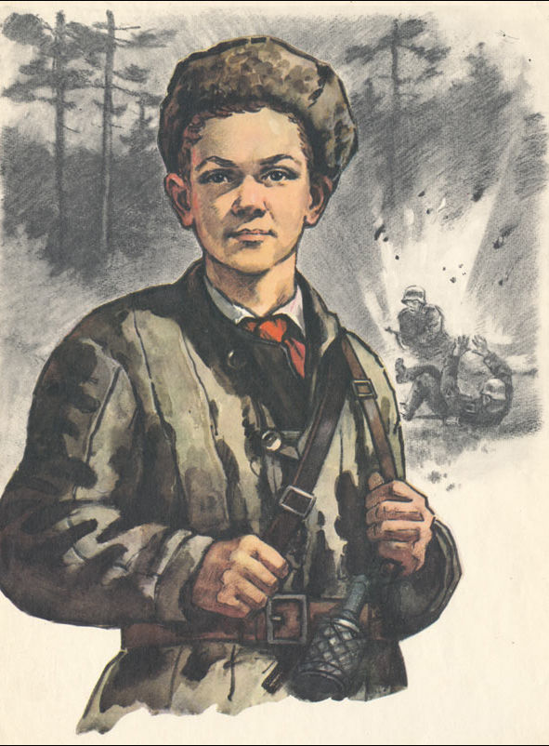  __________________
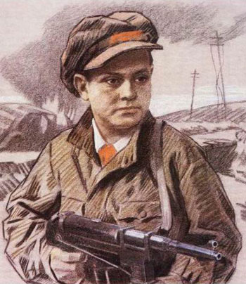  _____________________ | 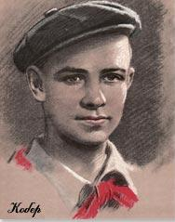  ____________________

7. Город в Калининградской области, находившийся в 1945 года в составе Восточной Германии и носивший имя Прейсиш-Эйлау, в 1946 году был переименован в честь русского полководца Отечественной войны 1812 года и получил название __________________________________________________.
8. Продолжением Великой Отечественной войны явилось вступление СССР в войну против __________________, которая активно помогала Германии, топила советские морские суда, имела миллионную армию вблизи границ СССР.
9. В 1945 году главнокомандующим Вооруженными Силами Дальнего Востока был Маршал Советского Союза ______________________________________________
10. Бесславный "парад" пленных солдат и офицеров вермахта - марш позора был в Москве _____________________________года.
11. Советская государственная граница, вероломно нарушенная гитлеровскими захватчиками 22 июня 1941 года, на всем протяжении от Черного до Баренцева моря была восстановлена ___________________года.
12. Войска Красной Армии вступили на территорию стран Восточной Европы в _________________году.
13. Страны Восточной Европы, перешедшие на сторону антигитлеровской коалиции: _____________________,_______________,________________.
14. В _________году английские и американские войска высадились на севере Франции и таким образом открыли второй фронт в Европе против Германии.
15. Автор трилогии "Живые и мертвые", удостоенной Ленинской премии - ________________________.
16. Экипаж советской подводной лодки С-13 под командованием капитана 3-го ранга __________________ только за один поход уничтожил два крупных транспорта. Погибло свыше 8 тыс. чел, в.ч. специалисты-подводники.
17. _________________________ - писатель, в годы войны - бригадный комиссар. Изучив материалы о краснодонском подполье, написал роман "Молодая гвардия"
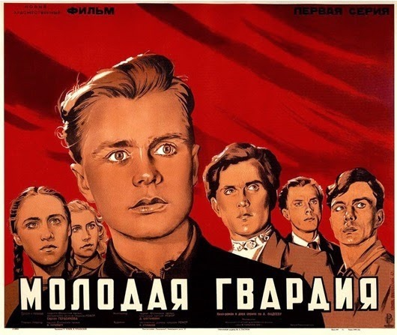.
18. Решение о создании Международной Организации Объединенных Наций было принято на встрече глав правительств СССР, США и Великобритании в городе ______________, ________________________году.
19. После какой битвы в ВОВ Гитлеровская Германия объявила национальный траур __________________________________.
20. В 1943 году в постановлении Академии наук предписывалось возобновить работу по созданию урановой бомбы и уранового топлива. Главой атомного проекта был назначен директор Института атомной энергетики _________________________.
21. Автор музыкальной симфонии №7 (Ленинградской) и симфонии №8 (Сталинградской) – композитор _______________________________.
22. Легендарный военный парад на Красной площади, с которого войска уходили на защиту Москвы, состоялся _________________года. С трибуны мавзолея В. И. Ленина выступил ________________________________.
23. "Сталинград" стал символом мужества, стойкости русского народа и, вместе с тем, символом величайшего человеческого страдания. Этот символ сохранится в веках. Надо, чтобы будущие поколения могли воочию увидеть все величие одержанной Вами победы..." Эти слова принадлежат __________________________________________________________.
24. Главный лозунг военного времени, когда в тылу для нужд армии, не щадя сил и жизней, работали сотни тысяч людей – _______________________________________________________________.
25. Какие портреты русских полководцев и флотоводцев были отчеканены на боевых орденах и медалях, учрежденных в годы войны ____________,____________,_______________,_____________,______________.

